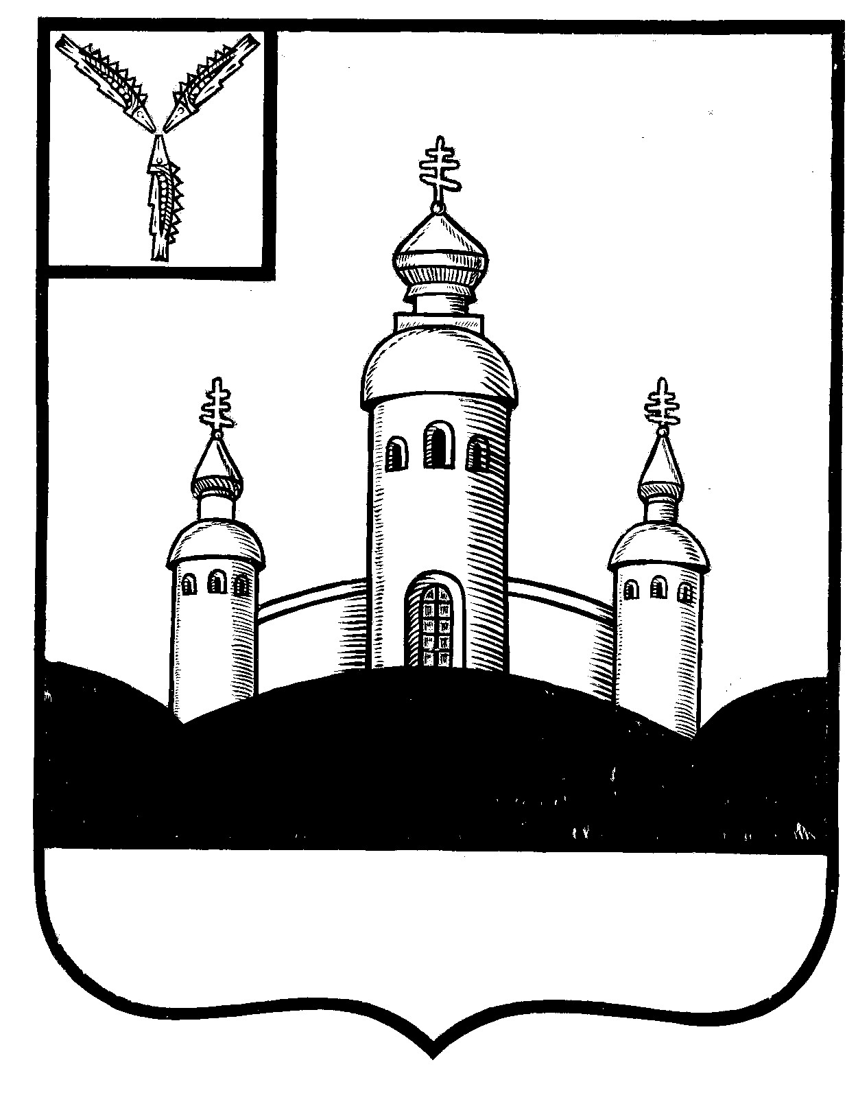
СОБРАНИЕ
ВОСКРЕСЕНСКОГО МУНИЦИПАЛЬНОГО РАЙОНА
САРАТОВСКОЙ ОБЛАСТИ

РЕШЕНИЕ

10 декабря 2024 года № 57
с. Воскресенское

О принятии в муниципальную собственность

Воскресенского муниципального района имущество

Руководствуясь Федеральным законом от 06 октября 2003 года № 131-ФЗ «Об общих принципах организации местного самоуправления в Российской Федерации, Распоряжением Министерства Российской Федерации по делам гражданской обороны, чрезвычайным ситуациям и ликвидации последствий стихийных бедствий (МЧС России) «О безвозмездной передаче движимого имущества, находящегося в федеральной собственности и закрепленного на праве оперативного управления за Главным управлением МЧС России по Саратовской области, в собственность Саратовской области и муниципальных образований Саратовской области» от 27.09.2024г № 969, Актом о приеме-передаче от 01.10.2024 № ГУ00-000044, Уставом Воскресенского муниципального района Саратовской области

Собрание Воскресенского муниципального района Саратовской области
РЕШИЛО:
- Разрешить администрации Воскресенского муниципального района принять в муниципальную собственность (казну) Воскресенского муниципального район Саратовской области имущество:
- специальные прочие ЗИЛ 131 В 351 РЕ 64, шасси 040589, год выпуска 1993, категория IV, балансовая стоимость 101 125,02 руб., амортизация – 101 125,02 руб.
- Настоящее решение вступает в силу со дня размещения его на официальном Интернет - сайте Воскресенского муниципального района в разделе «voskresensk64.ru».

Председатель Собрания

Воскресенского МР И.В. Яськова

